Bildschöne Pflanzen-Trends:
Presseinformation 19.04.2011
Jetzt kommt der Garten an die Wand
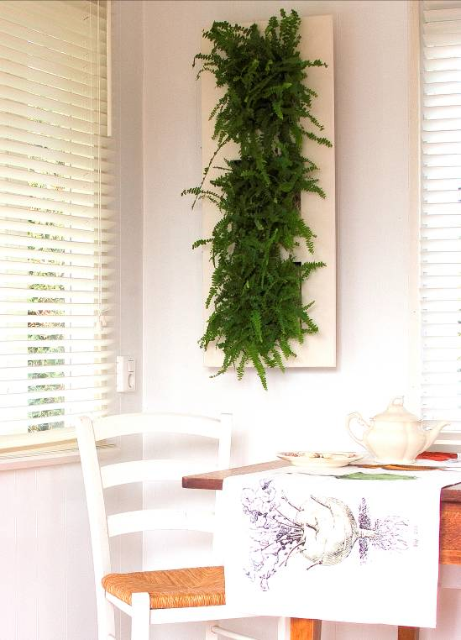
Wer Pflanzen bildschön findet, kann Ihnen jetzt den passenden Rahmen geben. Die Weltneuheit 'Wallflower' platziert lebende Pflanzen wie ein Bild an der Wand – und schafft damit ein grünes "Gemälde", das lebt und atmet, die Raumluft reinigt, die Stimmung hebt und all die positiven Auswirkungen hat, die Pflanzen eben in den Raum bringen.
An Gebirgshängen sprießen Pflanzen aus nahezu vertikalem Gestein. Der Pflanzenkünstler Patrick Blanc hat vertikale Gärten in die Metropolen der Städte gebracht, ganze Hochäuser mit lebendem Grün eingekleidet, und ist damit berühmt geworden.
Grüne Sensation Wallflower: Das lebende Bild
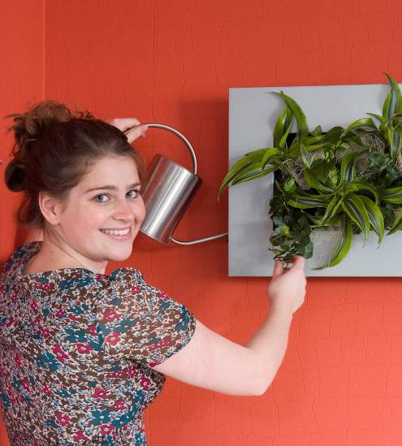
Davon hat sich Wallflower inspirieren lassen und bringt das Grün en Miniature extravagant an die Wand. Hinter dem Rahmen versteckt sich ein Behälter mit Substrat, das die Pflanzen nährt und in dem sie Wurzeln schlagen. Dank praktischem Wasserstandsanzeiger überleben die grünen Kunstwerke auch bei weniger grünen Daumen.
Durch verschiedene Größen und Ausführungen bei Rahmen und Pflanze – Holz oder Metall, naturfarben oder knallbunt, Efeu oder Pflanzenmix – entstehen individuelle Design-Objekte.
In Deutschland ab 69,50 € im Online-Shop von Gärtner Gregg erhältlich unter www.gaertner-gregg.de/shop.

Dieser Text umfasst > 169 Wörter >> 1.203 Zeichen
2 Fotos: Designbeispiele Wallflower®
Rückfragen, Fotowünsche etc. richten Sie gern an: info@pure-public-relations.de

